**Informe de Ejecución Presupuestaria**

**al mes de diciembre de 2023**

**Ministerio de Economía**

**Dirección Financiera**

**INFORME DE EJECUCIÓN PRESUPUESTARIA AL**

**MES DE DICIEMBRE DEL EJERCICIO FISCAL 2023**

**MINISTERIO DE ECONOMÍA**

Los usos de las asignaciones presupuestarias están enfocadas al desarrollo de la agenda del cambio el cual está vinculado al Pacto de Competitividad, y en los diferentes programas que en conjunto llevan a cabo las actividades como por ejemplo en el Desarrollo Económico Competitivo y como indicadores muestra el aumento en los índices de competitividad, formalidad, creación de empleo y aumento del nivel de inversión extranjera en el país.

Para ello al Ministerio de Economía cuenta con un presupuesto vigente que asciende **Q. 422.2** millones y al cierre del mes de diciembre, presenta una ejecución por un monto de **Q.402.6 millones**, lo que representa el **95.36%** según informe financiero a través del portal SICOIN.

**GRÁFICA NO. 1**

**EJECUCIÓN DEL MES DE DICIEMBRE 2023**

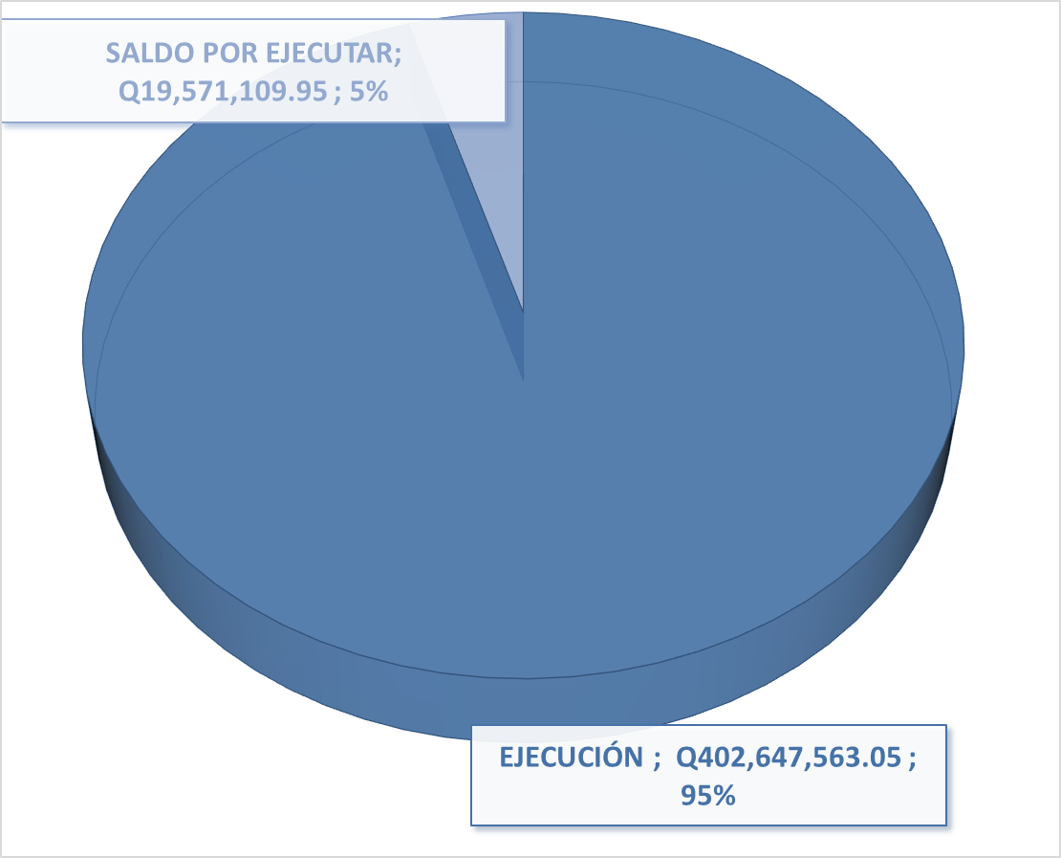

Fuente: Sistema de Contabilidad Integrada Gubernamental

**CUADRO NO. 1**

**EJECUCIÓN PRESUPUESTARIA ACUMULADA POR FUENTE DE FINANCIAMIENTO**

**AL MES DE DICIEMBRE 2023**



Fuente: Sistema de Contabilidad Integrada Gubernamental

La fuente de financiamiento 11 “Ingresos Corrientes”, reporta una ejecución al mes de diciembre del **94.90%** en gran parte se debe al pago de servicios personales mensual a los empleados permanentes y temporales, así como los gastos de funcionamiento por la cantidad de Q.256,232,095.38.

Los recursos fueron ejecutados, cumpliendo con la normativa de observación general para el Ejercicio Fiscal 2023, emitido por el Ministerio de Finanzas Públicas. Dando prioridad a los recursos sumamente necesarios para poder seguir proporcionando un buen servicio a la población y cumplir con los objetivos trazados según el Plan Operativo Anual -POA-.

El presupuesto que está financiado por la generación de recursos propios, fuente de financiamiento 31 “Ingresos Propios”, alcanzó un **93.06%** de ejecución equivalente a Q. 49,874,980.47; derivado de la prestación de servicios registrales y otros; fue utilizado conforme el comportamiento de recaudación de ingresos en cada dependencia por la prestación de servicios en los aranceles autorizados.

Para la fuente 32 “Disminución de Caja y Bancos de Ingresos Propios” se erogo el **93.95%** sobre su ejecución, equivalente a Q.21,314,419.15.

Para la fuente 41 “Colocaciones Internas”, se erogo el **99.99%** sobre su ejecución, equivalente a Q.41,571,347.00, se realizó la sustitución de fuente de financiamiento 51 “Colocaciones Externas”, con el propósito de viabilizar el financiamiento para la continuidad del Programa de Fondo de Becas a cargo de la Dirección de Servicios Financieros y Técnico Empresariales; así mismo el traslado del aporte ordinario al Instituto nacional de Estadística -INE-.

Para la fuente 51 “Colocaciones Externas”, se erogo el **97.64%** sobre su ejecución, equivalente a Q.29,720,738.00

Para la fuente 61 “Donaciones Externas”, se erogo el **100%** sobre su ejecución, equivalente a Q.3,933,983.05.

Cabe indicar que al cierre del ejercicio fiscal el Ministerio de Economía dejo de ejecutar el monto de Q. 19 millones de los cuales corresponden Q. 9.8 millones de Entes de Transferencia Corriente y de Capital tomando en consideración que no se autorizó por parte del ente rector, la cuota por Q. 7.2 millones para el INE y los Q. 2.5 millones de ASOMUBE, asociación que no concluyo con el proceso para el desembolso respectivo. De igual manera a nivel del resto de grupos de gasto no se pudo ejecutar el monto de Q. 9.6 millones por inconvenientes en los sistemas para poder cederlos y algunas compras que ya no procedieron.

Asimismo dentro del apoyo a la Política General de Gobierno se apoyo con Q. 74.7 millones de fondos cedidos, tomando en cuenta las economías de cada una de las Unidades Ejecutoras que conforma éste Ministerio, según lo ilustra la siguiente tabla:

**CUADRO NO. 2**

**MODIFICACIONES INTER A DICIEMBRE 2023**



**GRÁFICA NO. 2**

**MINISTERIO DE ECONOMÍA**

**EJECUCIÓN DEL PRESUPUESTO ACUMULADO**

**AL MES DE DICIEMBRE DE 2023**

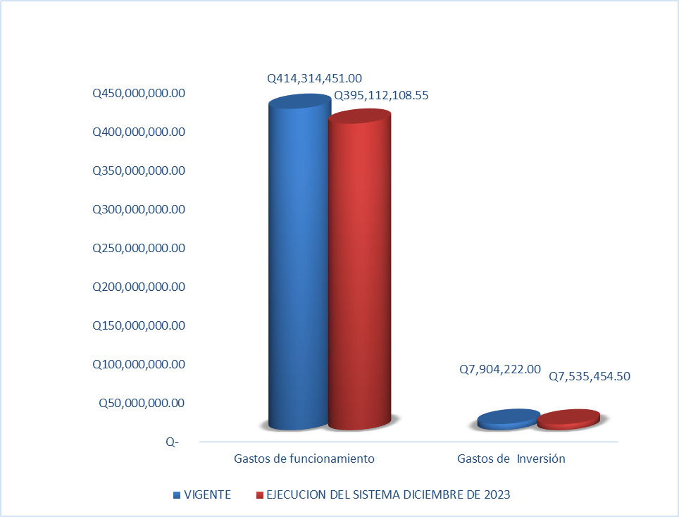

Fuente: Sistema de Contabilidad Integrada Gubernamental

**CUADRO NO. 3**

**MINISTERIO DE ECONOMÍA**

**EJECUCIÓN PRESUPUESTARIA ACUMULADA POR GRUPO DE GASTO**

**AL MES DE DICIEMBRE DE 2023**



Fuente: Sistema de Contabilidad Integrada Gubernamental

**CUADRO NO. 4**

**MINISTERIO DE ECONOMÍA**

**EJECUTADO POR GRUPO DE GASTO, EN FUNCIONAMIENTO E INVERSION**

**AL MES DE DICIEMBRE DE 2023**



Fuente: Sistema de Contabilidad Integrada Gubernamental

**CUADRO NO. 5**

**MINISTERIO DE ECONOMÍA**

**EJECUCIÓN MENSUAL AL MES DE DICIEMBRE**



Fuente: Sistema de Contabilidad Integrada Gubernamental

**GRÁFICA NO. 3**

**MINISTERIO DE ECONOMÍA**

**EJECUCIÓN DEL PRESUPUESTO GRUPO DE GASTO**

**AL MES DE DICIEMBRE DE 2023**

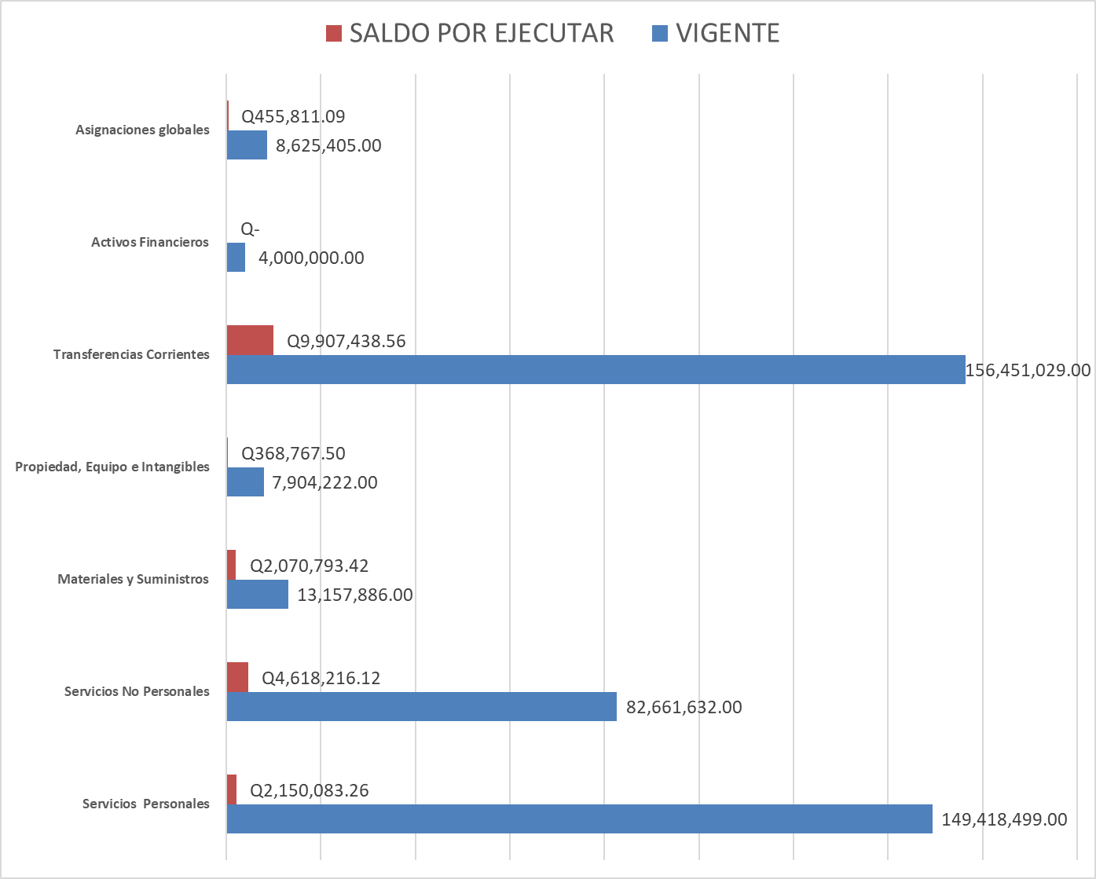

Fuente: Sistema de Contabilidad Integrada Gubernamental

**CUADRO NO. 6**

**MINISTERIO DE ECONOMÍA**

**PRESUPUESTO EJECUTADO POR UNIDAD EJECUTORA AL MES DE DICIEMBRE**



Fuente: Sistema de Contabilidad Integrada Gubernamental

**CUADRO NO. 7**

**MINISTERIO DE ECONOMÍA**

**PRESUPUESTO EJECUTADO POR PROGRAMA AL MES DE DICIEMBRE**



Fuente: Sistema de Contabilidad Integrada Gubernamental

**CUADRO NO. 8**

**MINISTERIO DE ECONOMÍA**

**PRESUPUESTO POR VICEMINISTERIOS AL MES DE DICIEMBRE**



Fuente: Sistema de Contabilidad Integrada Gubernamental

**CUADRO NO. 9**

**MINISTERIO DE ECONOMÍA**

**PRESUPUESTO EJECUTADO POR MINISTERIOS DEL EJECUTIVO**



Fuente: Sistema de Contabilidad Integrada Gubernamental

**CUADRO NO. 10**

**MINISTERIO DE ECONOMÍA**

**CUOTA EJECUTADA POR UNIDAD EJECUTORA AL MES DE DICIEMBRE**



**CUADRO NO. 11**

**MINISTERIO DE ECONOMÍA**

**CUOTA EJECUTADA POR VICEMINISTERIO AL MES DE DICIEMBRE**





